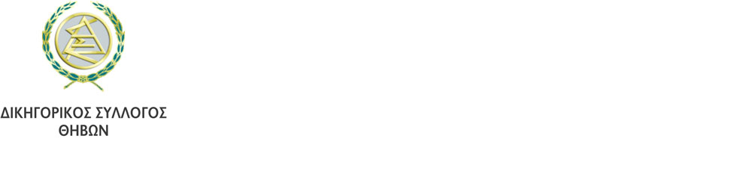

**ΔΙΚΑΣΤΙΚΟ ΜΕΓΑΡΟ**

**Τ.Κ. 322.00 – ΘΗΒΑ**

**ΤΗΛ. 22620- 27955**

**FAX. 22620 23655**

Θήβα 31/05/2022

**Α Ν Α Κ Ο Ι Ν Ω Σ Η**

**ΑΠΟΧΗ ΔΙΚΗΓΟΡΩΝ ΤΟΥ ΔΙΚΗΓΟΡΙΚΟΥ ΣΥΛΛΟΓΟΥ ΘΗΒΑΣ**

**1 ΚΑΙ 2 ΙΟΥΝΙΟΥ 2022 ΑΠΟ ΔΙΚΕΣ ΣΥΜΦΕΡΟΝΤΩΝ ΔΗΜΟΣΙΟΥ**

**---------------------------------------**

**Το Διοικητικό Συμβούλιο του Δικηγορικού Συλλόγου Θήβας,**

Σε έκτακτη συνεδρίασή του, επικυρώνοντας την σχετική απόφαση της Συντονιστικής Επιτροπής, που λήφθηκε σε συνέχεια της από 18.5.2022 απόφασης της Ολομέλειας των Προέδρων των Δικηγορικών Συλλόγων, με αφορμή την κατάθεση και συζήτηση στη Βουλή του Σχεδίου νόμου « Κώδικας Οργανισμού Δικαστηρίων και Κατάστασης Δικαστικών Λειτουργών»

**ΑΠΟΦΑΣΙΣΕ ΚΑΤΑ ΠΛΕΙΟΨΗΦΙΑ**

Την αποχή των Δικηγόρων μελών του την Τετάρτη 1.6.2022 και την Πέμπτη 2.6.2022 από δίκες συμφερόντων του Δημοσίου, ήτοι από τις δίκες στις οποίες το Δημόσιο ενάγει, ανακόπτει, εκκαλεί, αιτείται, προσφεύγει ή παρίσταται προς υποστήριξη κατηγορίας

Για το Δ.Σ. του Δικηγορικού Συλλόγου Θήβας



Η Πρόεδρος

Σωτηρία Μανάρα - Μαυράκη